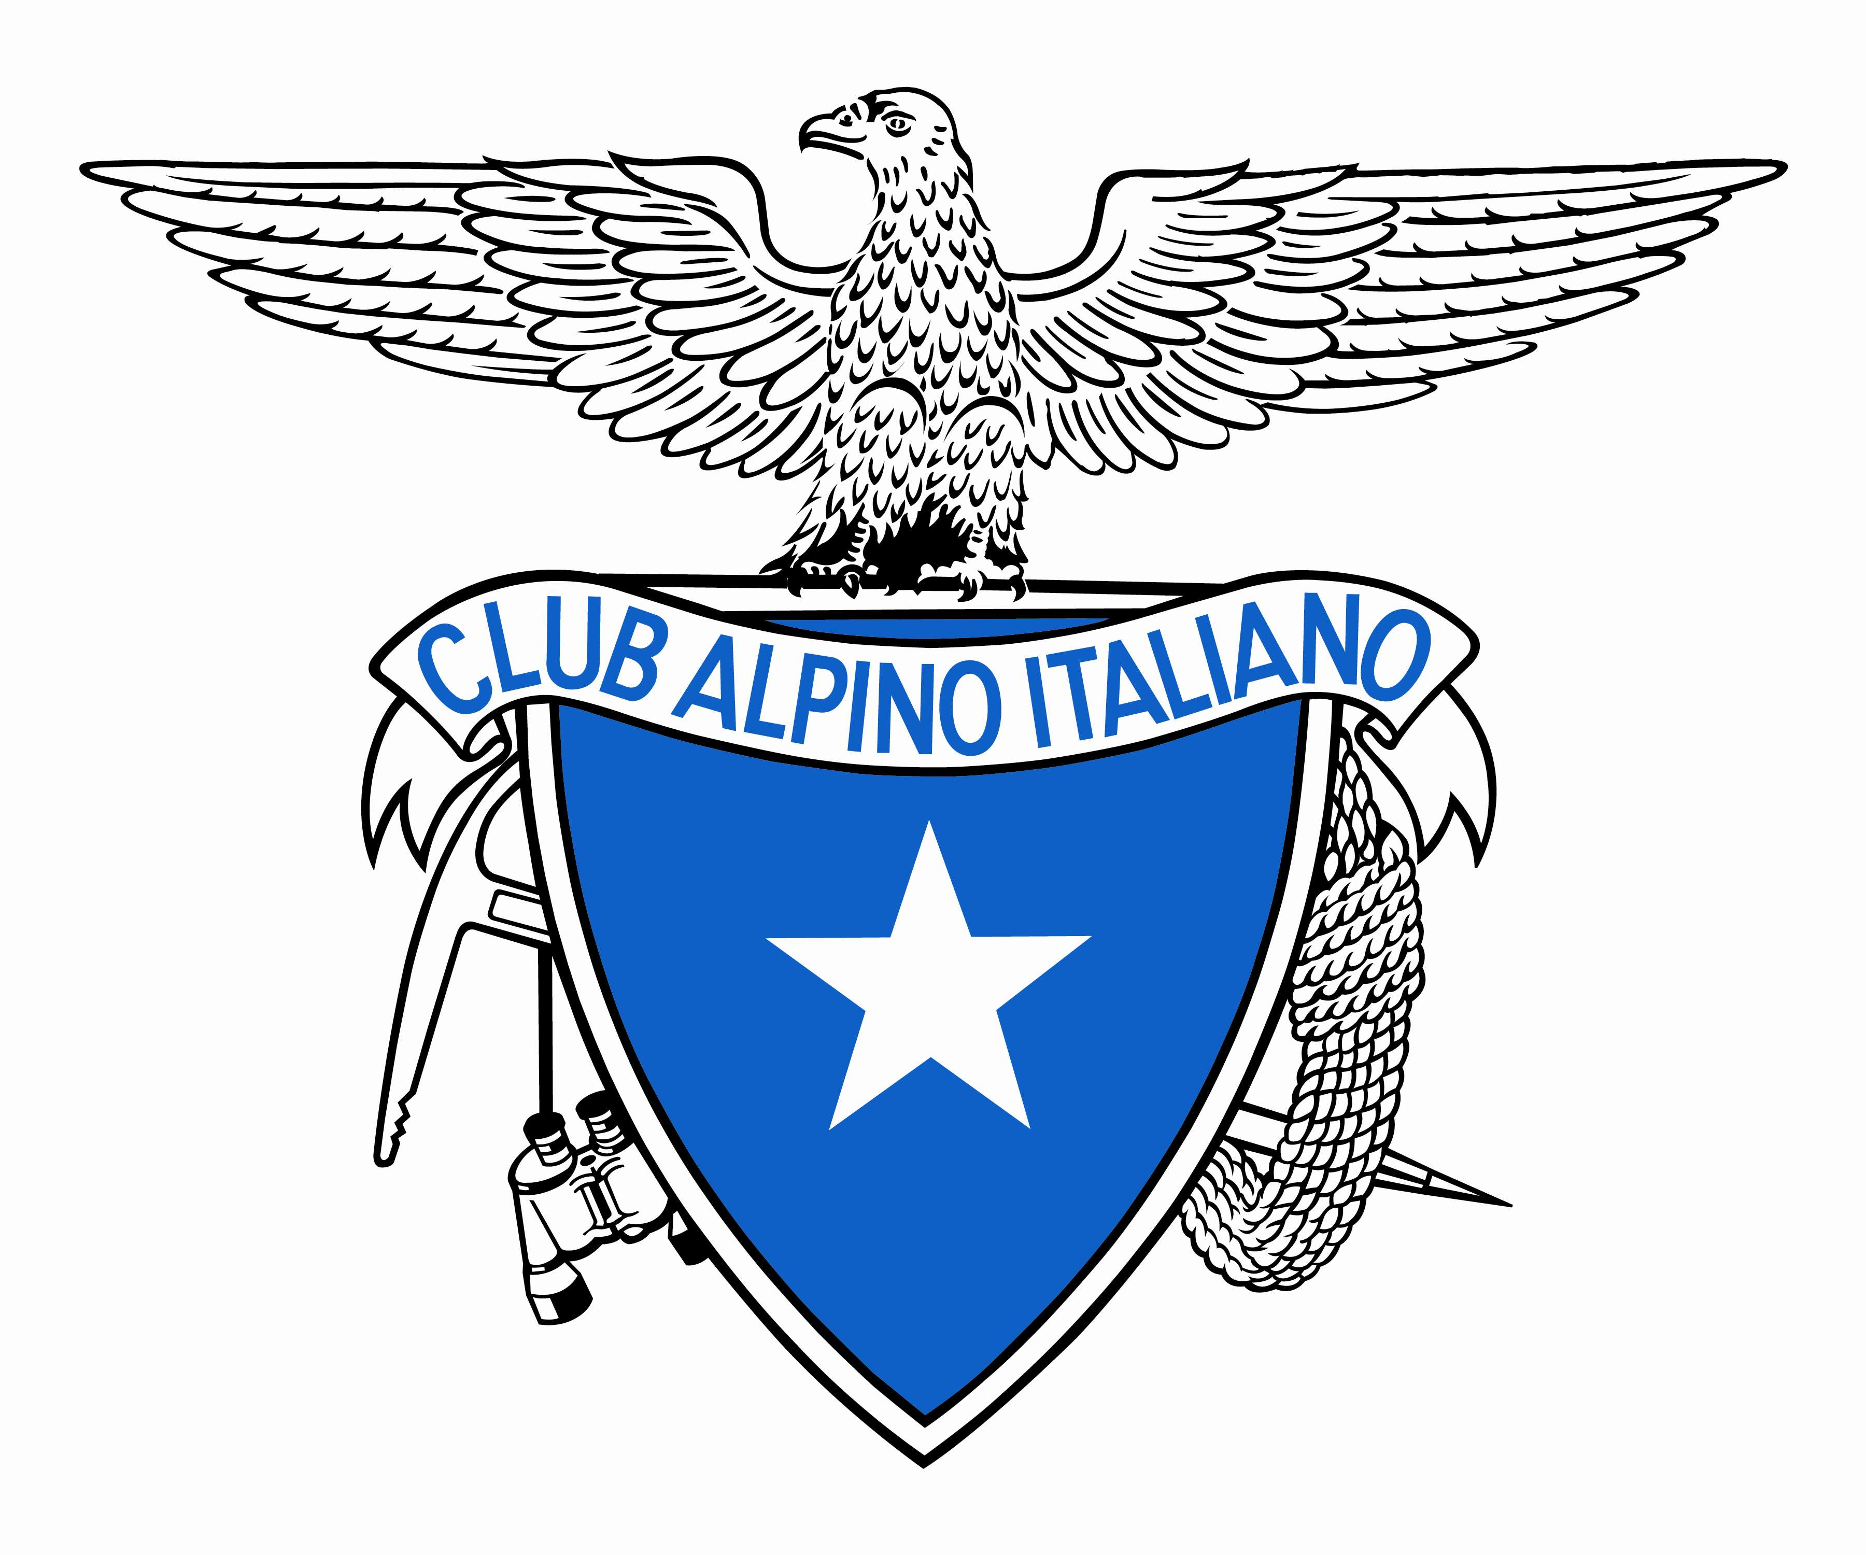

CLUB ALPINO ITALIANO
SEZIONE DI RAVENNA

Via S. Alberto, 73
48100 RAVENNA
Tel. 375 7227489

Ravenna li __________

CORSO DI ALPINISMO GIOVANILE

Il sottoscritto ______________________________________________

genitore del socio giovane ___________________________________

autorizza __ figli__ a partecipare al Corso di Alpinismo Giovanile che si terrà dal 16 Agosto al 23 Luglio 2022, con base presso il Centro Polifunzionale Val Dogna (Casermetta VUERICH) – DOGNA (UD) , come da programma, sollevando gli accompagnatori da ogni responsabilità, di qualsiasi genere, per eventuali incidenti durante lo svolgimento delle attività.

Inoltre dichiara che __figli__ non present__ sintomi influenzali riconducibili alla malattia COVID-19 (temperatura corporea oltre 37,5 °C, sintomi di infezione respiratoria quali latosse), di non essere sottoposto a regime di quarantena né di isolamento domiciliare fiduciario ed ha esguito un tampone antigenico, con risultato negativo, nelle 48 ore antecedenti la partenza.

Firma del genitore
(o di chi ne fa le veci)

